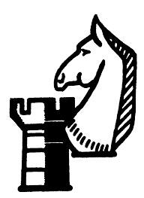
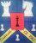
Echiquier Mosellan de l'Hôpital
C.E. Creutzwald
Les échecs depuis 1962
2Eme Tournoi rapide des partenaires Creutzwald - L'Hôpital
Dimanche 10 juin 2017
À l’espace DETEMPLE – 10 rue du Maréchal Foch 57490 l’Hôpital

2 tournois homologués FFE et circuit Moselle de rapide.
Tournoi A : ouvert à tous les licenciés A ou B.
7 rondes de 2 x 15 min,

Tournoi B : Réservé au Petits Poussins, Poussins et Pupilles.
7 rondes de 2 x 15 min.

INSCRIPTION :
ADULTES : 8 € JEUNES (moins de 18 ans) : 4 €.
Suivi des inscription sur http://www.cercleechecscreutzwald.fr (site en construction)
Clôture des inscriptions le samedi 9 juin 2018 à minuit.
Buvette sur place.
Contact et inscription :
- par mail : stankowski.yves@gmail.com par tel. : 06 21 61 28 48.

Prix : Aux 3er du classement général dans le tournoi A.
Par catégories d’âges
Tous en fonction du nombre d’inscrit.

